STATISTIQUES ET PROBABILITÉS

Partie 1 : Effectifs, fréquences, moyennes

1) Tableau des effectifs

● On a demandé aux élèves d’une classe de 5e comment ils utilisent Internet pour effectuer des recherches dans le cadre de leurs études. Le tableau suivant présente les effectifs.
Usages d’Internet | Effectif
Plusieurs fois par jour | 4
Environ une fois par jour | 9
2 à 5 fois par semaine | 6
Environ une fois par semaine | 4
Une à trois fois par mois | 3
Moins souvent | 1
TOTAL | 27

L’effectif est ici le nombre d’élèves utilisant Internet plusieurs fois par jour.

L’effectif total est égal à la somme des effectifs :
4 + 9 + 6 + 4 + 3 + 1 = 27

● On souhaite comparer les résultats de la classe à ceux réalisés lors d’une enquête nationale sur 1253 jeunes âgés de 15 à 24 ans.
Pour cela, les tableaux des effectifs ne sont pas adaptés car les effectifs totaux sont différents.

Résultats de l’enquête nationale :
Usages d’Internet | Effectif
Plusieurs fois par jour | 551
Environ une fois par jour | 276
2 à 5 fois par semaine | 288
Environ une fois par semaine | 100
Une à trois fois par mois | 25
Moins souvent | 13
TOTAL | 1253

2) Tableau des fréquences

On va donc calculer les fréquences en % et présenter les résultats dans des tableaux.

Définition :
Fréquence = $\frac{Effectif}{Effectif total}$

$\frac{4}{27}$ $≈0,15=15 \%$
$\frac{551}{1253}$ $≈0,44=44\%$

Classe de 5e : Enquête nationale :
Usages d’Internet | Effectif | Fréquence  en %
Plusieurs fois par jour | 4 | 15
Environ une fois par jour | 9 | 33
2 à 5 fois par semaine | 6 | 22
Environ une fois par semaine | 4 | 15
Une à trois fois par mois | 3 | 11
Moins souvent | 1 | 4
TOTAL | 27 | 100

Usages d’Internet | Effectif | Fréquence  en %
Plusieurs fois par jour | 551 | 44
Environ une fois par jour | 276 | 22
2 à 5 fois par semaine | 288 | 23
Environ une fois par semaine | 100 | 8
Une à trois fois par mois | 25 | 2
Moins souvent | 13 | 1
TOTAL | 1253 | 100

Il est maintenant possible comparer les deux populations.
On voit par exemple, que dans la classe, la proportion de jeunes utilisant Internet pour effectuer des recherches plusieurs fois par jour (15 %) est faible au regard de l’enquête nationale (44 %).

Méthode : Calculer une fréquence

Vidéo https://youtu.be/MwNV5eCBFrI

Le tableau ci-dessous présente la répartition du nombre de spectateurs à la séance de 20h dans une salle de cinéma de 300 places.
Compléter le tableau pour présenter la répartition du nombre de spectateurs en % (fréquences).

Correction
On commence par calculer l’effectif total :
120 + 150 + 270 + 240 + 300 + 300 + 280 = 1660
Jour | Lundi | Mardi | Mercredi | Jeudi | Vendredi | Samedi | Dimanche | Total
Effectifs | 120 | 150 | 270 | 240 | 300 | 300 | 280 | 1660
Fréquences | 7,2 % | 9 % | 16,3 % | 14,5 % | 18,1 % | 18,1 % | 16,9 % | 100 %

$$\frac{120}{1660}≈0,072=7,2 \%$$

3) Moyenne simple

Méthode :

Vidéo https://youtu.be/h0urYAnMUNI

Un internaute a effectué un sondage en ligne. Voici le nombre de personnes ayant participé chaque jour de la semaine au sondage :
240 – 352 – 500 – 408 – 330 – 285 – 250
Calculer le nombre moyen de personnes ayant participé au sondage durant la semaine.

Correction
Pour calculer la moyenne, on fait la somme des valeurs puis on divise le résultat par le nombre de valeurs.

Moyenne = $\frac{240+352+500+408+330+285+250}{7}$ $=$ $\frac{2366}{7}$ $=338$

En moyenne, le nombre de personnes ayant participé au sondage chaque jour est égal à 338.

4) Moyenne pondérée

Méthode :

Vidéo https://youtu.be/U1NamiLxBaI

Le tableau présente les résultats d’une enquête donnant le nombre de livres lus par mois parmi les élèves d’une classe de 5e.
Nombre  de livres lus | 0 | 1 | 2 | 3 | 4
Effectif | 0 | 12 | 8 | 3 | 2

Calculer le nombre moyen de livres lus.

Correction

Le nombre de valeurs est égal à : $0+12+8+3+2=25$
Nombre  de livres lus | 0 | 1 | 2 | 3 | 4
Effectif | 0 | 12 | 8 | 3 | 2

Certaines valeurs apparaissent plusieurs fois.
Par exemple, la valeur 2 apparaît 8 fois dans la série.
Il faut donc multiplier 2 par 8.

Calcul de la moyenne :
$$\frac{0×0+1×12+2×8+3×3+4×2}{25}$$
$$=\frac{45}{25}≈1,8$$
En moyenne, un élève de la classe lit 1,8 livre par mois.

Partie 2 : Représentations graphiques

1) Diagramme en bâtons

Méthode : Représenter des données dans un diagramme en bâtons

Vidéo https://youtu.be/CR4lSAfho5A
Vidéo https://youtu.be/NZnhF5VDy04

Le tableau présente la répartition des groupes sanguines des élèves d'une classe.
Groupe Sanguin | O | A | B | AB | TOTAL
Effectif | 13 | 10 | 4 | 1 | 28

Représenter les effectifs dans un diagramme en bâtons.

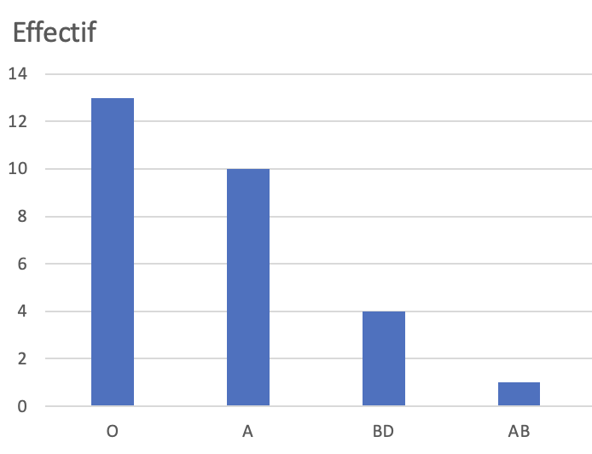
Correction

2) Diagramme circulaire ou « camembert »

Méthode : Représenter des données dans un diagramme circulaires

Vidéo https://youtu.be/gpCY_3zq3bk
Représenter les données du tableau donné dans la méthode précédente dans un diagramme circulaire.

Correction

Il y a proportionnalité entre le nombre d’élèves et le secteur de disque correspondant.
La totalité des effectifs, soit 28, est représentée par le disque complet soit un secteur de mesure 360°.
On complète alors le tableau de proportionnalité :
Le coefficient de proportionnalité est :
$360 :28≈12,86$.

Groupe sanguin | O | A | B | AB | TOTAL
Effectif | 13 | 10 | 4 | 1 | 28
Secteur en degré | 167° | 129° | 51° | 13° | 360°

$$×12,86$$

↑
$10×$ $12,86$ $≈129°$

À l’aide du rapporteur, on construit le diagramme circulaire en respectant les mesures d’angles du tableau.

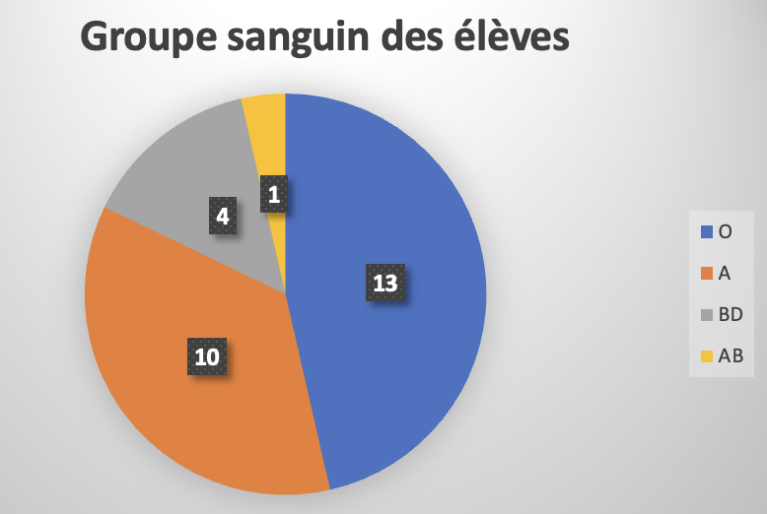

Activité de groupe : Enquête sur les revues et journaux
http://www.maths-et-tiques.fr/telech/ENQ_REV.pdf

TP info : « Ventes de voitures »
http:/www.maths-et-tiques.fr/telech/Voitures.pdf
http://www.maths-et-tiques.fr/telech/voitures.ods (Feuille de calcul OOo)

Utilisation du tableur pour les statistiques :
Vidéo https://youtu.be/o5J1_Rf8D7I

TP informatique :
http://www.maths-et-tiques.fr/telech/Ordi.pdf
http://www.maths-et-tiques.fr/telech/Ordi.xls
http://www.maths-et-tiques.fr/telech/Ordi.ods (Feuille de calcul OOo)

Partie 4 : Situations liées au hasard

1) Expérience aléatoire

Vocabulaire :
● On lance un dé et on regarde la face du dessus lorsque le dé s’arrête de rouler.
Il s’agit d’une expérience aléatoire car le résultat de cette expérience n’est pas prévisible.
● L’expérience a 6 résultats possibles : 1, 2, 3, 4, 5, 6. On les appelle les issues de l’expérience.

Méthode : Étudier une situation liée au hasard

Vidéo https://youtu.be/6EtRH4udcKY

Sur un jeu de 13 cartes indiscernables, Léo écrit sur chaque carte une lettre du mot « mathématiques ».
M A T H E M A T I Q U E S
Ensuite Léo retourne toutes les cartes et demande à son ami Théo d’en choisir une au hasard.
a) Est-ce une expérience aléatoire ?
b) Quelle(s) lettre(s) a-t-il le plus de chance d’obtenir ?
c) Théo pense qu’il a plus de chance d’obtenir une consonne qu’une voyelle. A-t-il raison ?
d) Théo affirme qu’il a plus d’une chance sur deux de tirer une lettre appartenant à son prénom. A-t-il raison ?

Correction
a) Cette expérience est aléatoire, car le résultat n’est pas prévisible.

b) Les lettres M, A, T, E apparaissent deux fois. Ce sont ces 4 lettres qu’il a le plus de chance d’obtenir.

c) On compte 7 consonnes : 2M, 2T, H, Q, S et 6 voyelles : 2A, 2E, I, U.
Il a raison de penser qu’il a plus de chance d’obtenir une consonne qu’une voyelle.

d) Le jeu contient 5 lettres appartenant à son prénom : 2T, H, 2E. Il a donc 5 chances sur 13 d’obtenir une de ces lettres.
5 est inférieur à la moitié de 13, il a donc moins d’une chance sur deux de tirer une lettre appartenant à son prénom. Théo a donc tort.

2) Calculs de probabilité

Vocabulaire :
● Si on lance un dé à 6 faces.
« On obtient un nombre supérieur ou égal à 5 » est appelé un événement.
Cet événement est constitué des issues : « 5 » et « 6 ».
● Calculer la chance qu’a un évènement de se produire est appelée la probabilité.

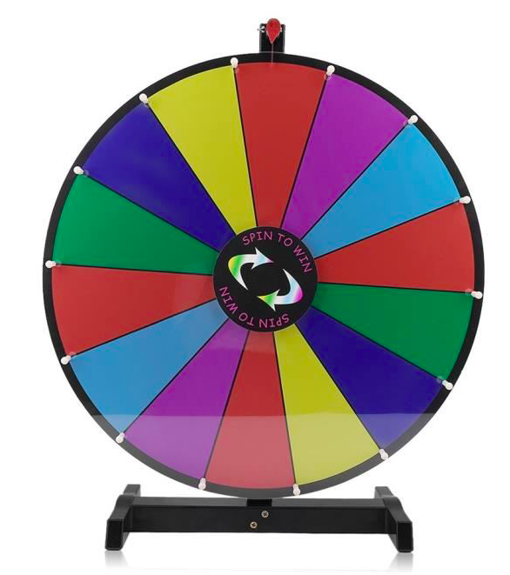
Méthode : Effectuer un calcul de probabilité élémentaire

Vidéo https://youtu.be/a9Mb5v7Z4Mw

Calculer les probabilités des événements suivants :
a) Obtenir le nombre 2 en lançant un dé à 6 faces.
b) Obtenir une boule verte en piochant au hasard une boule dans
une urne contenant 3 boules vertes et 4 boules jaunes.
c) La roue ci-contre s’arrête sur un secteur jaune.

Correction
a) Cet événement possède 1 issue possible (le « 2 ») sur 6 issues en tout. Il a donc 1 chance sur 6 de se réaliser.
La probabilité d’obtenir le nombre 2 en lançant un dé à 6 faces est donc égale à $\frac{1}{6}$.

b) Cet événement possède 3 issues possibles (3 boules vertes) sur 7 issues en tout (3+4=7 boules). Il a donc 3 chances sur 7 de se réaliser.
La probabilité d’obtenir une boule verte est donc égale à $\frac{3}{7}$ .

c) Cet événement possède 2 issues possibles (2 secteurs jaunes) sur 14 issues en tout (14 secteurs). Il a donc 2 chances sur 14 de se réaliser.
La probabilité d’obtenir un secteur jaune est donc égale à $\frac{2}{14}=\frac{1}{7}$.

Hors du cadre de la classe, aucune reproduction, même partielle, autres que celles prévues à l'article L 122-5 du code de la propriété intellectuelle, ne peut être faite de ce site sans l'autorisation expresse de l'auteur.
www.maths-et-tiques.fr/index.php/mentions-legales

